**DBMS**

* 대량의 데이터를 처리하기 위한 시스템.
* 다수의 데이터베이스로 구성됨.
* 다수의 데이터가 서로 관계를 맺고 있어 관계형 데이터베이스라고도 부름

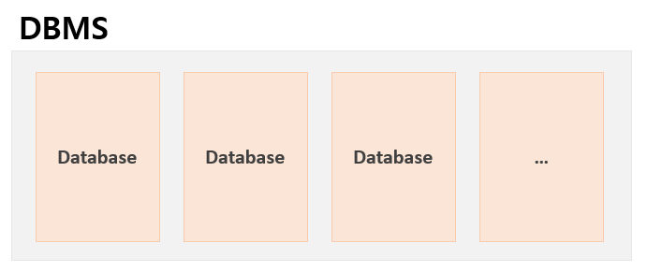

**DB-DataBase**

* 대량의 데이터를 처리하기 위한 공간
* 하나의 Database 는 다수의 Table로 구성되어 있음.

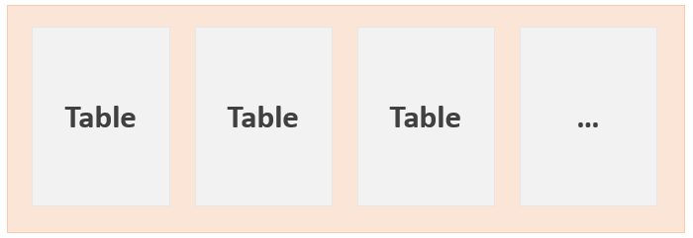

**Table**

* 실제 데이터가 보관되는 정형화된 구조의 저장소
* 여러 정보들이 “정형화”된 타입으로 저장됨.
* 컬럼과 데이터 타입등으로 정형화 되어있음.
* 여러 테이블은 관련된 정보들로 채워짐.
* 상품, 회원, 장바구니, 구매목록, 게시글, 댓글, 회원 등 하나의 테이블은 특성을 표기할 수 있는 이름이 주어짐

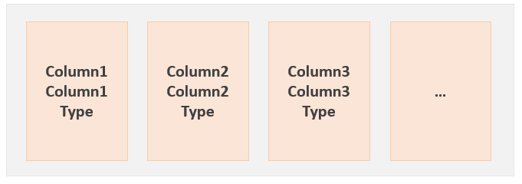

**SQK:**

DB가 관리하는 데이터를 조작하는 칼럼 등의 생성, 삭제 등 가능